

预算代码：361018

单位名称：秦皇岛市第四医院

二O二二年九月



**部门决算公开文本**

**2021年度**



目 录

第一部分单位概况

一、单位职责

二、机构设置

第二部分 2021年度部门决算报表

第三部分2021年部门决算情况说明

一、收入支出决算总体情况说明

二、收入决算情况说明

三、支出决算情况说明

四、财政拨款收入支出决算总体情况说明

五、一般公共预算“三公”经费支出决算情况说明

六、预算绩效情况说明

七、机关运行经费情况

八、政府采购情况

九、国有资产占用情况

十、其他需要说明的情况

第四部分名词解释



第一部分 单位概况

# 一、单位职责

秦皇岛市第四医院（秦皇岛市肿瘤医院）是以肿瘤诊治为主的市级专科医院，是天津市肿瘤医院秦皇岛分院，中国医学科学院肿瘤医院协作医院，秦皇岛市职业病防治院，全国肿瘤专科联盟成员单位（天津市肿瘤医院主导），中国抗癌协会团体会员单位，秦皇岛市医学会肿瘤专业委员会主委单位。医院分为南、北两院区，占地20亩，建筑面积1.5万多平米，设置床位400张，实际开放床位350张。设有肿瘤内科、放疗科、肿瘤外科、头颈外科、胸部外科、妇瘤科、介入科、综合内科、中医康复理疗科、体检科（早癌筛查中心）、职业病科等临床科室，肿瘤内科为秦皇岛市医学重点发展学科。医院拥有GE1.5T核磁共振、64排128层螺旋CT、双排CT、医用直线加速器、大型血管造影机、高清彩超、CR影像诊断系统、乳腺X光机、胸腔镜、腹腔镜、DR影像诊断系统、支气管镜、电子胃肠镜等一系列设备。

二、机构设置

从决算编报单位构成看，纳入2021年度本部门决算汇编范围，具体情况如下：

|  |  |  |  |
| --- | --- | --- | --- |
| **序号** | **单位名称** | **单位基本性质** | **经费形式** |
| 1 | 秦皇岛市第四医院 | 财政补助事业单位 | 财政性资金定额或定项补助 |
| 注：1、单位基本性质分为行政单位、参公事业单位、财政补助事业单位、经费自理事业单位四类。  2、经费形式分为财政拨款、财政性资金基本保证、财政性资金定额或定项补助、财政性资金零补助四类。 | | | |



第二部分 2021年度部门决算报表





















第三部分 2021年度部门决算情况说明

一、收入支出决算总体情况说明

本单位2021年度收、支总计（含结转和结余）20888.95万元。与2020年度决算相比，收支各增加2468.16万元，增长13.40%，主要原因是事业收入的增加,随着开展丰富的医疗项目,相应的增加医院的医疗收入。

二、收入决算情况说明

本单位2021年度收入合计18552.51万元，其中：财政拨款收入849.54万元，占4.6%；事业收入17659.81万元，占95.2%；经营收入0.00万元，占0.0%；其他收入43.16万元，占0.2%。

|  |
| --- |
|  |

三、支出决算情况说明

本单位2021年度支出合计16554.62万元，其中：基本支出15701.08万元，占94.8%；项目支出853.54万元，占5.2%；经营支出0.00万元，占0.0%。

|  |
| --- |
|  |

四、财政拨款收入支出决算总体情况说明

**（一）财政拨款收支与2020年度决算对比情况**

本单位2021年度财政拨款本年收入849.54万元,比2020年度减少390.89万元，降低了31.51%，主要原因是财政拨款收入降低；本年支出853.54万元，比上年减少435.18万元，降低了33.77%，主要原因是财政拨款收入减少。具体情况如下：

1.一般公共预算财政拨款本年收入849.54万元，比上年减少390.89万元，降低了31.51%；主要原因是财政拨款收入减少；本年支出853.54万元，比上年减少435.18万元，降低了33.77%，主要原因是财政拨款收入减少。

2.政府性基金预算财政拨款本年收入0.00万元，与上年持平；本年支出0.00万元，与上年持平。

3.国有资本经营预算财政拨款本年收入0.00万元，与上年持平；本年支出0.00万元，与上年持平。

**（**

**（二）财政拨款收支与年初预算数对比情况**

本单位2021年度财政拨款本年收入849.54万元，完成年初预算的100.6%,比年初预算增加5.15万元，决算数大于预算数主要原因是预算外增加医改补助资金；本年支出853.54万元，完成年初预算的101.1%,比年初预算增加9.15万元，决算数大于预算数主要原因一是增加医改补助，二是2020年底拨付4万元职业病防治补助资金，在2021年使用完成。具体情况如下：

1.一般公共预算财政拨款本年收入完成年初预算100.6%，比年初预算增加5.15万元，主要是预算外增加医改补助资金；本年支出完成年初预算101.1%，比年初预算增加9.15万元，主要一是增加医改补助，二是2020年底拨付4万元职业病防治补助资金，在2021年使用完成。

2.政府性基金预算财政拨款本年收入0.00万元，与预算持平；本年支出0.00万元，与预算持平。

3.国有资本经营预算财政拨款本年收入0.00万元，与预算持平；本年支出0.00万元，与预算持平。

1. **财政拨款支出决算结构情况。**

2021年度财政拨款支出853.54万元，主要用于以下方面。

卫生健康（类）支出853.54万元，占100.0%，主要用于退休人员工资补差和公立医疗改革补助，提高公立医院综合能力等支出。

**（四）一般公共预算基本支出决算情况说明**

2021年度财政拨款基本支出0.00万元，其中：

人员经费0.00万元。

公用经费0.00万元。

五、一般公共预算“三公”经费支出决算情况说明

**（一）“三公”经费财政拨款支出决算总体情况说明**

本单位2021年度“三公”经费财政拨款支出预算为0.00万元，支出决算为0.00万元,较预算持平；较2020年度决算持平。

**（二）“三公”经费财政拨款支出决算具体情况说明**

**1.因公出国（境）费支出情况。**本单位2021年度因公出国（境）费支出预算为0.00万元，支出决算0.00万元。其中因公出国（境）团组0个、共0人、参加其他单位组织的因公出国（境）团组0个、共0人**/**无本单位组织的出国（境）团组。因公出国（境）费支出较预算持平；较上年持平。

**2.公务用车购置及运行维护费支出情况。**本单位2021年度公务用车购置及运行维护费预算为0.00万元，支出决算0.00万元。较预算持平；较上年持平。其中：

**公务用车购置费支出0.00万元：**本单位2021年度公务用车购置量0辆，发生“公务用车购置”经费支出0.00万元。公务用车购置费支出较预算持平；较上年持平。

**公务用车运行维护费支出0.00万元：**本单位2021年度单位公务用车保有量0辆。公车运行维护费支出较预算持平；较上年持平。

**3.公务接待费支出情况。**本单位2021年度公务接待费支出预算为0.00万元，支出决算0.00万元。本年度共发生公务接待0批次、0人次。公务接待费支出较预算持平；较上年持平。

六、预算绩效情况说明

**（一）预算绩效管理工作开展情况**

根据预算绩效管理要求，本单位组织对2021年度一般公共预算项目支出全面开展绩效自评，其中，二级项目11个，共涉及资金849.54万元，占一般公共预算项目支出总额的100%。组织对2021年0个政府性基金预算项目支出开展绩效自评，共涉及资金0万元，占政府性基金预算项目支出总额的0%。

组织对“设备购置补助资金、离退休工资补差、公共卫生任务和支农支边等补助资金”二级项目开展了部门评价，涉及一般公共预算支出849.54万元。其中，对“设备购置补助资金、离退休工资补差、公共卫生任务和支农支边等补助资金”等11个项目分别委托秦皇岛市衡信会计师事务所等第三方机构(或部门内评审机构)开展绩效评价。从评价情况来看，设备购置补助资金财政未拨付；离退休工资补差，涉及人员共计95人，改善退休人员生活质量，提升幸福感，绩效目标恰当适宜；公共卫生任务和支农支边等补助资金，按照预算的绩效目标实施，得到了对口支援单位的好评，支援人员得到群众及领导的认可，绩效目标恰当事宜。

**（二）部门决算中项目绩效自评结果**

本部门在今年部门决算公开中反映设备购置补助资金项目及离退休工资补差项目等11个项目绩效自评结果。

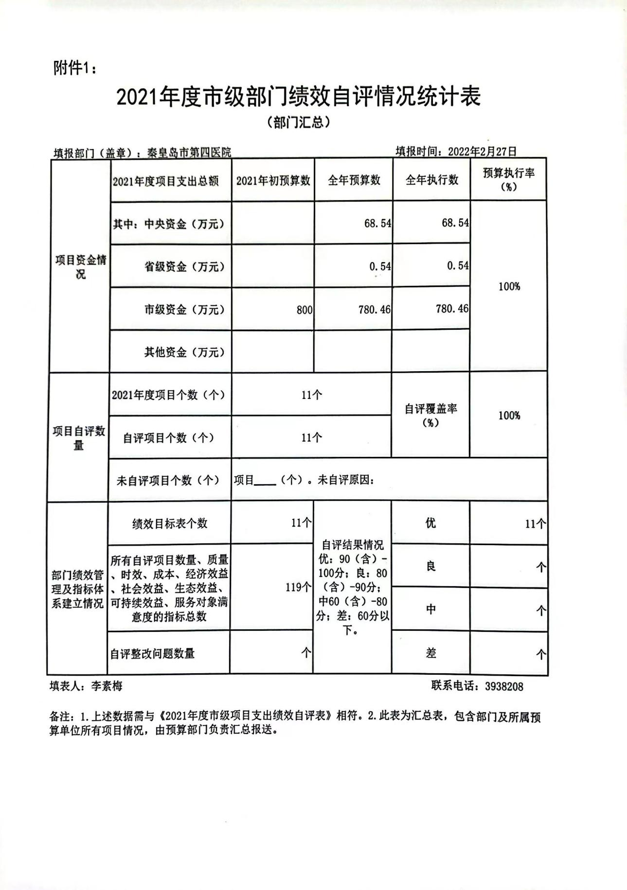

（1）设备购置补助资金项目自评综述：根据年初设定的绩效目标，设备购置补助资金项目绩效自评得分为100分（绩效自评表附后）。全年预算数为150万元，执行数为150万元，完成预算的100%。项目绩效目标完成情况：一是医院现有设备陈旧老化，需添置新设备；二是为了满足患者需要，提高治疗质量；财政未拨付此项资金，自有资金采购完成。

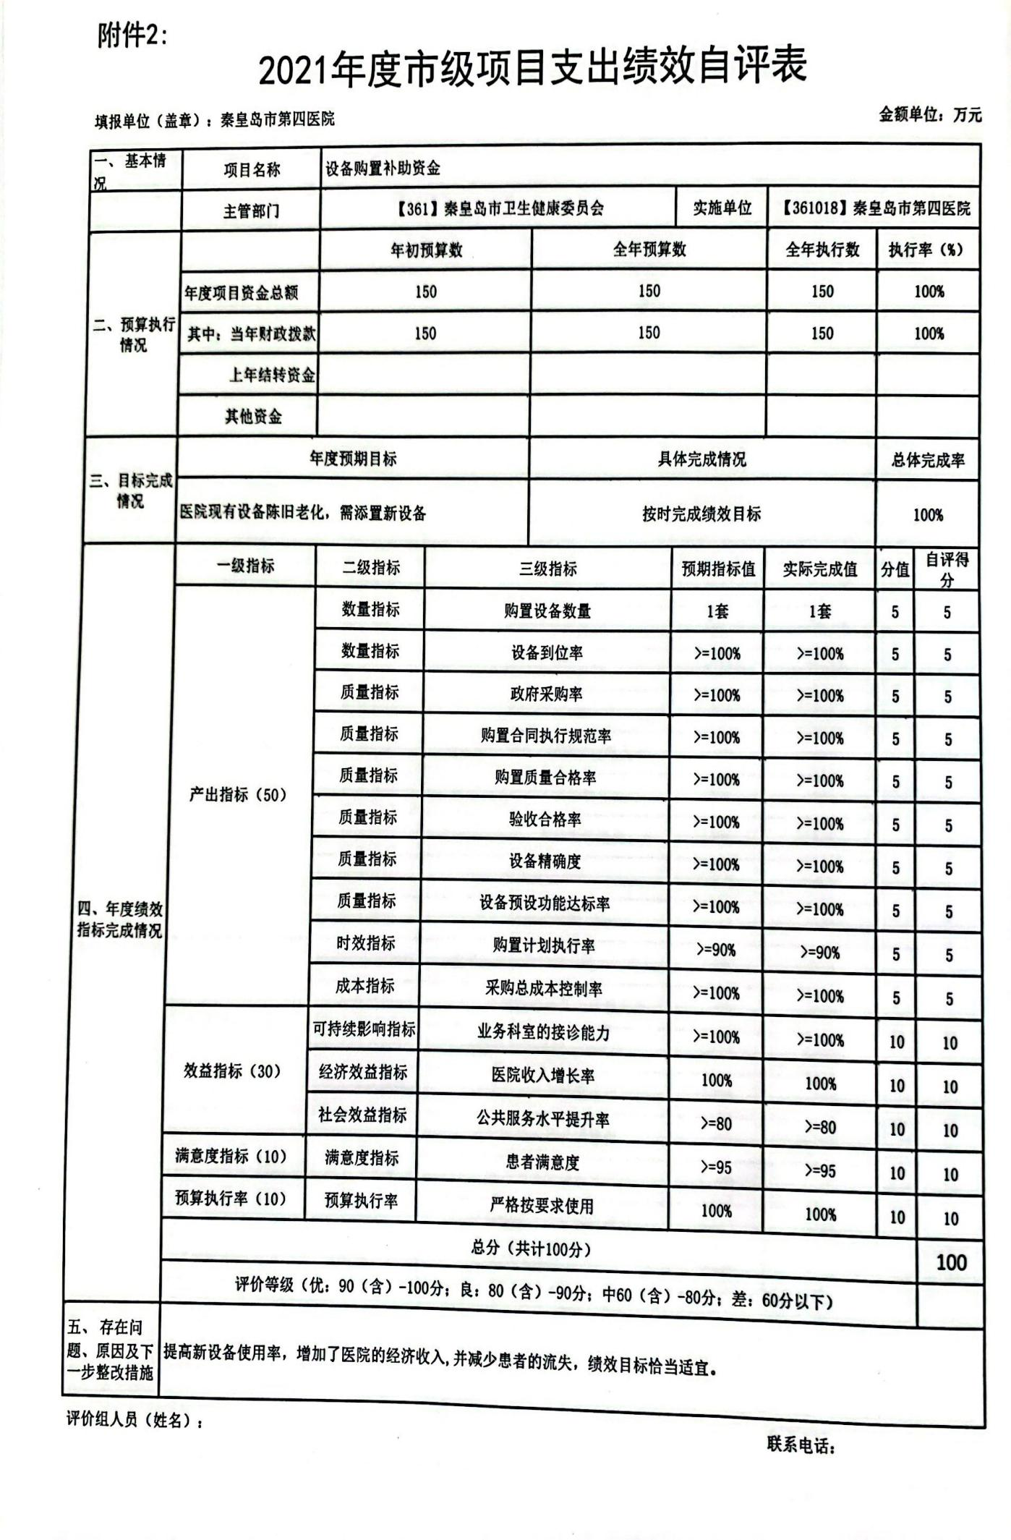

（2）离退休工资补差项目自评综述：根据年初设定的绩效目标，离退休工资补差项目绩效自评得分为100分（绩效自评表附后）。全年预算数为610万元，执行数为610万元，完成预算的100%。项目绩效目标完成情况：一是保障原耀华医院退休到企业人员的企业与事业的工资差额按时发放；二是保障退休人员的基本生活收入；下一步改进措施：我们将继续加强专项资金预算绩效目标编制管理，审核把关目标的规范性、完整性、合理性，更加的发挥专项资金作用。

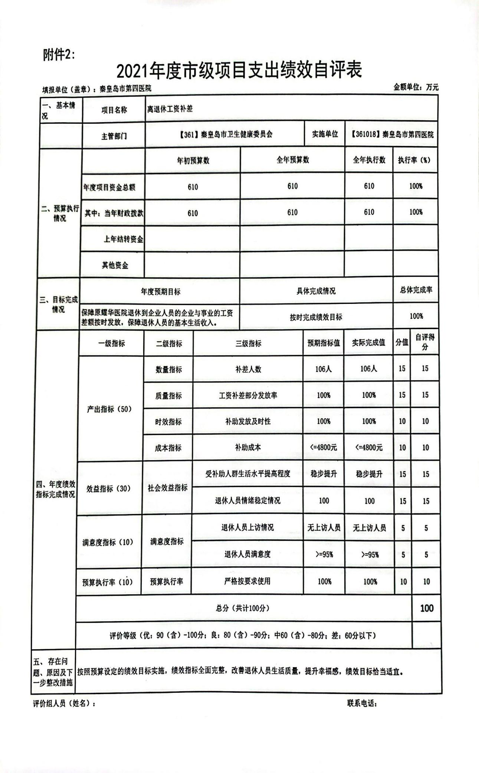

（3）公共卫生任务和支农支边等补助资金项目自评综述：根据年初设定的绩效目标，公共卫生任务和支农支边等补助资金项目绩效自评得分为100分（绩效自评表附后）。全年预算数为40万元，执行数为40万元，完成预算的100%。项目绩效目标完成情况：一是用于完成基本公共卫生项目，下乡对口支援乡镇医疗机构；二是提高对口支援的医护人员生活水平；下一步改进措施：我们将继续加强专项资金预算绩效目标编制管理，审核把关目标的规范性、完整性、合理性，更加的发挥专项资金作用。

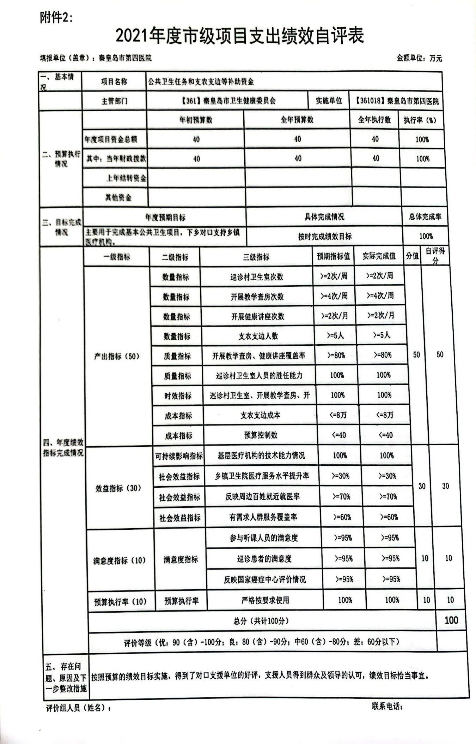

1. 下达2021年省级卫生健康人才队伍建设经费项目自评综述：根据年初设定的绩效目标，下达2021年省级卫生健康人才队伍建设经费项目绩效自评得分为100分（绩效自评表附后）。全年预算数为0.54万元，执行数为0.54万元，完成预算的100%。通过项目实施，完成了年初设定的各项绩效目标，完成万名医师对口支援农村工程选派优秀的医护人员支援乡镇中心卫生院，带动一般卫生院持续健康发展，为乡镇卫生院注入新的生机与活动，切实增强农村居民获得感和幸福感，项目实施过程中未发现问题。

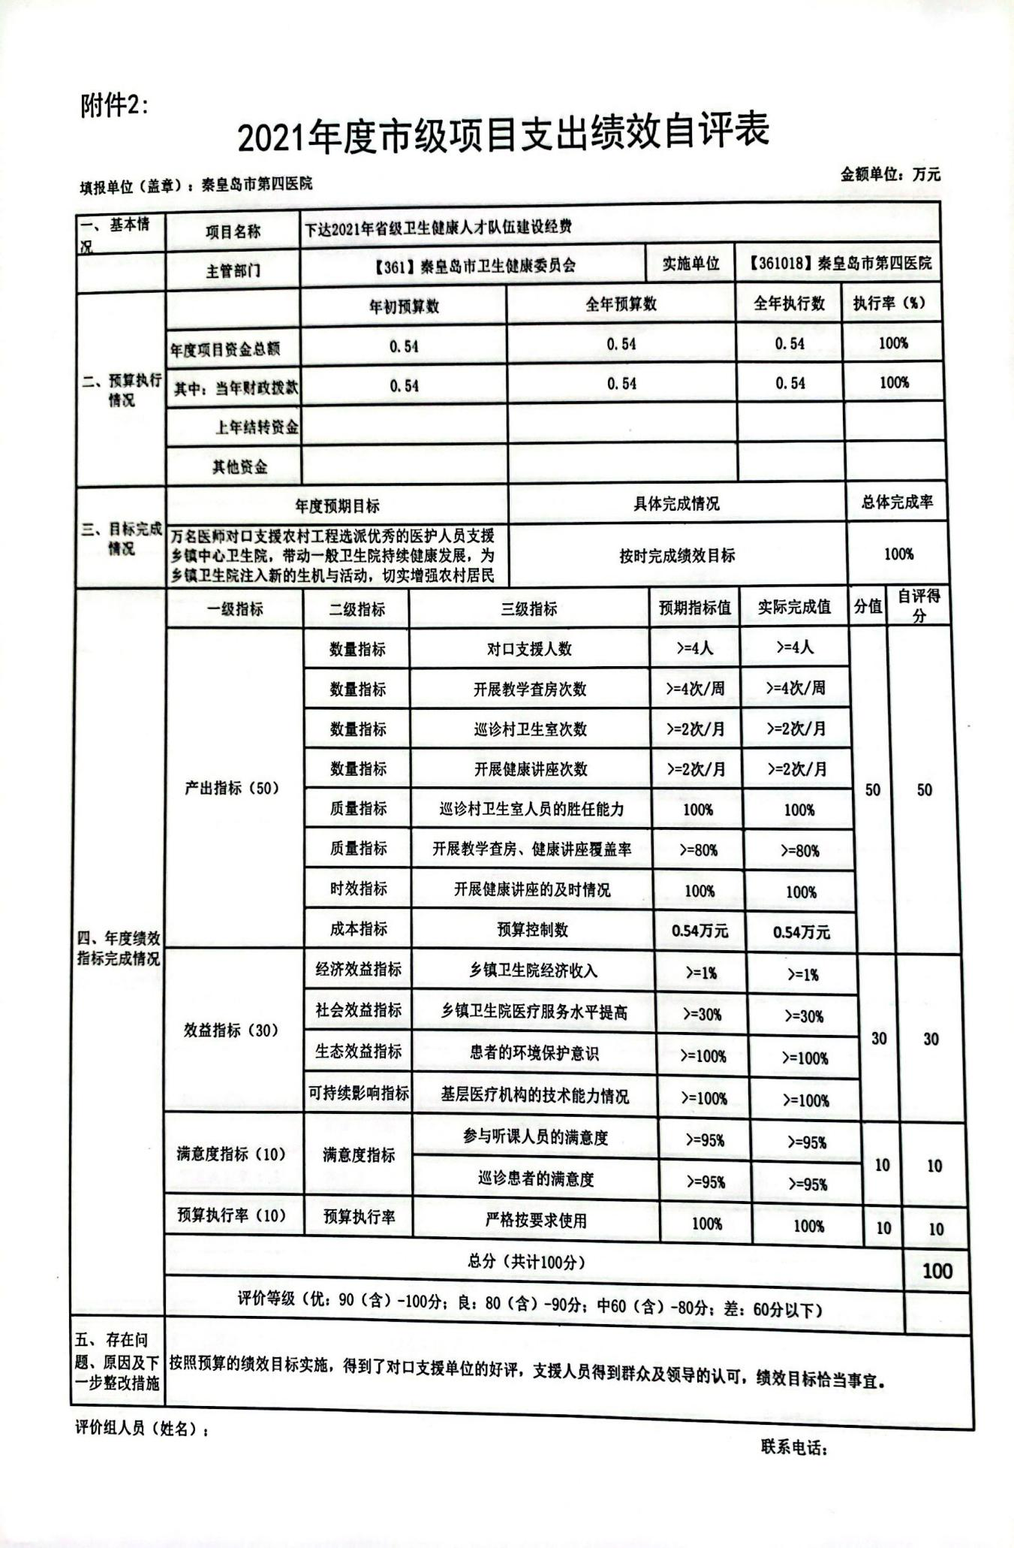

1. 提前下达2021年中央基本公共卫生服务补助资金项目自评综述：根据年初设定的绩效目标，提前下达2021年中央基本公共卫生服务补助资金项目绩效自评得分为100分（绩效自评表附后）。全年预算数为6.2万元，执行数为6.2万元，完成预算的100%。通过项目实施，完成了年初设定的各项绩效目标，完成职业病尘肺随防调查，重点职业病监测数据上报，放射诊疗监测，项目实施过程中未发现问题。

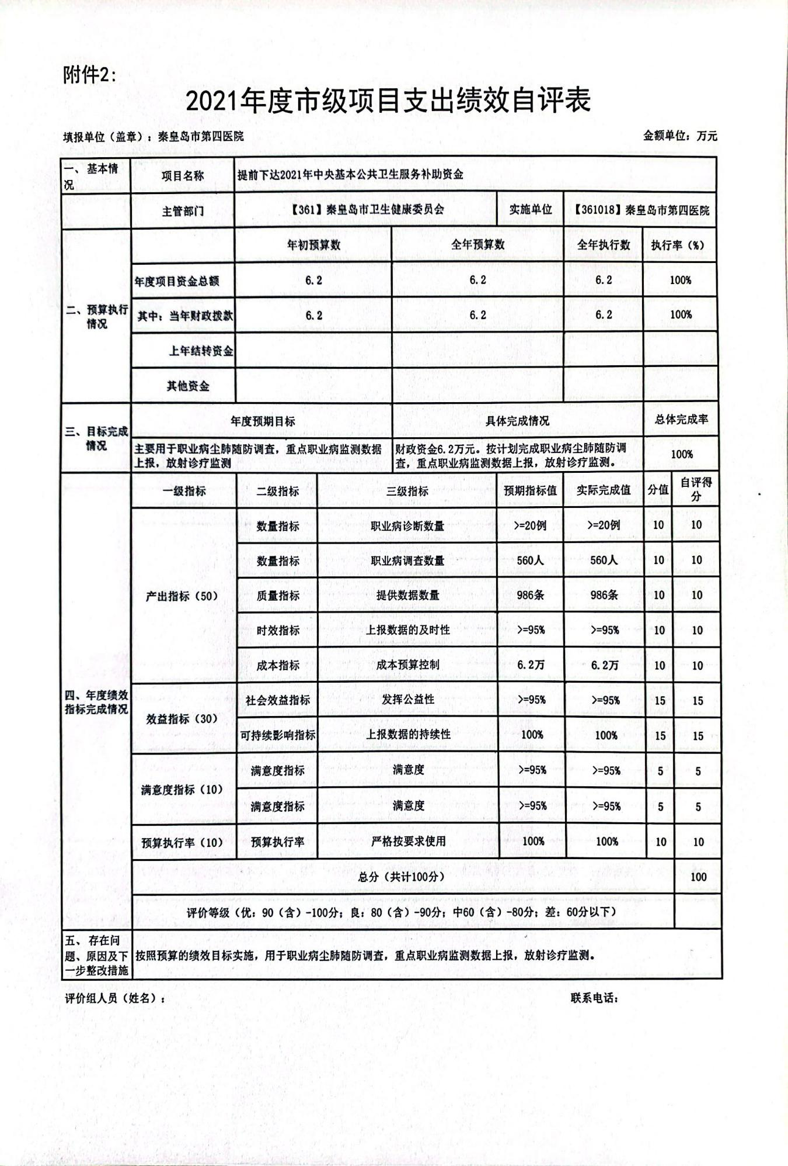

1. 调整2020年中央重大传染病补助资金项目自评综述：根据年初设定的绩效目标，调整2020年中央重大传染病补助资金项目绩效自评得分为100分（绩效自评表附后）。全年预算数为6万元，执行数为6万元，完成预算的100%。通过项目实施，完成了年初设定的各项绩效目标，完成掌握全市恶性肿瘤发病和死亡情况，为国家肿瘤监测防控提供准确数据，项目实施过程中未发现问题。

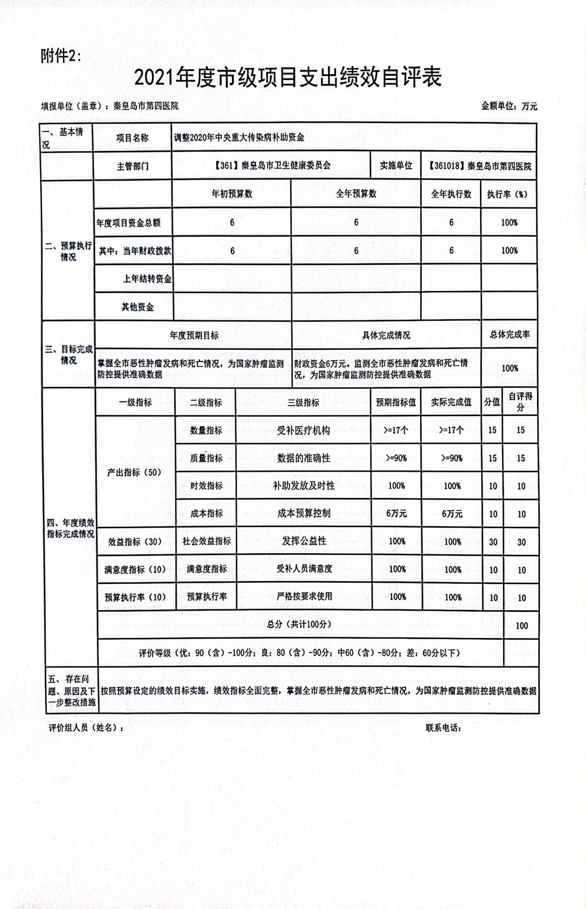

1. 上年结转-2020年中央医疗服务与保障能力提升(公立医院综合改革)补助资金项目自评综述：根据年初设定的绩效目标，上年结转-2020年中央医疗服务与保障能力提升(公立医院综合改革)补助资金项目绩效自评得分为100分（绩效自评表附后）。全年预算数为10.05万元，执行数为10.05万元，完成预算的100%。通过项目实施，完成了年初设定的各项绩效目标，完成了医疗服务能力提升及公立医院综合改革，提升公立医院综合能力，项目实施过程中未发现问题。

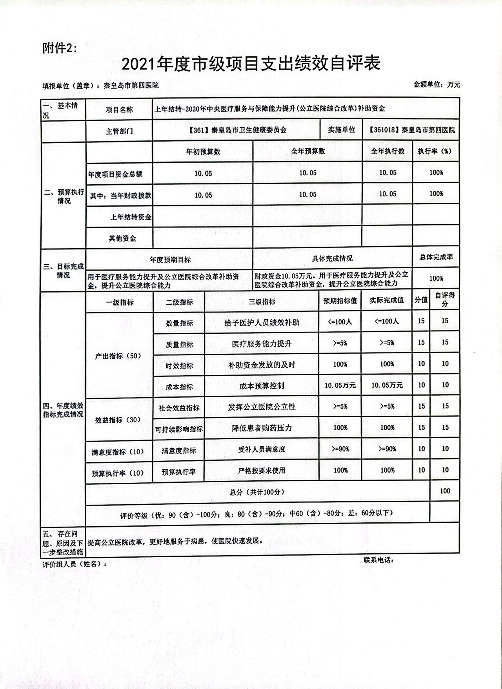

1. 上年结转-2020年中央医疗服务与保障能力提升(公立医院综合改革)补助资金项目自评综述：根据年初设定的绩效目标，上年结转-2020年中央医疗服务与保障能力提升(公立医院综合改革)补助资金项目绩效自评得分为100分（绩效自评表附后）。全年预算数为0.54万元，执行数为0.54万元，完成预算的100%。通过项目实施，完成了年初设定的各项绩效目标，完成了医疗服务能力提升及公立医院综合改革，提升公立医院综合能力，项目实施过程中未发现问题。

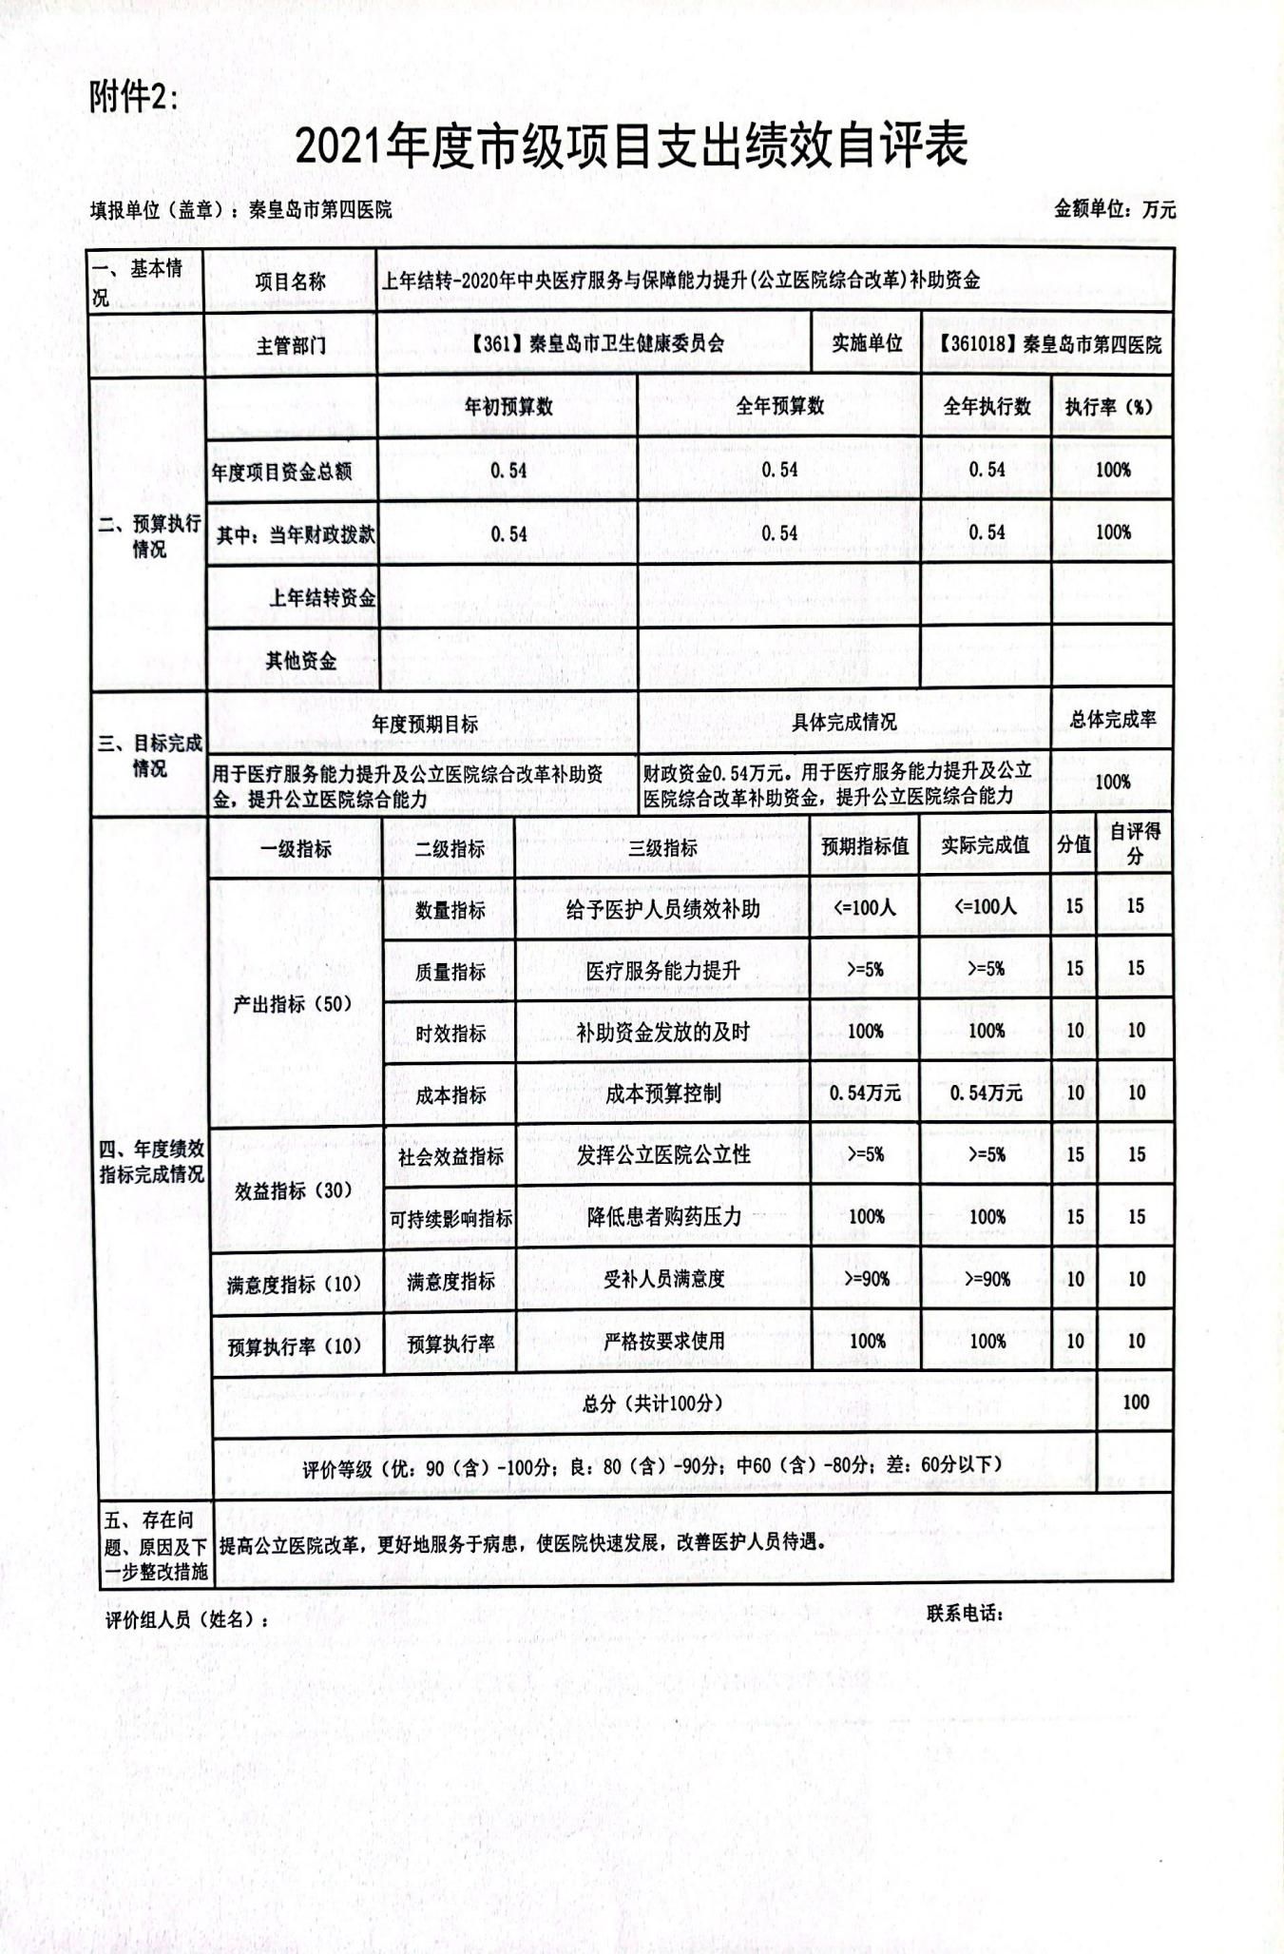

1. 医改专项资金-院长年薪和药品零差率资金项目自评综述：根据年初设定的绩效目标，医改专项资金-院长年薪和药品零差率资金项目绩效自评得分为100分（绩效自评表附后）。全年预算数为130.46万元，执行数为130.46万元，完成预算的100%。通过项目实施，完成了年初设定的各项绩效目标，完成了公立医院改革补助和院长年薪的补助，保证医院的正常运行，发挥公立医院的公益效应，项目实施过程中未发现问题。

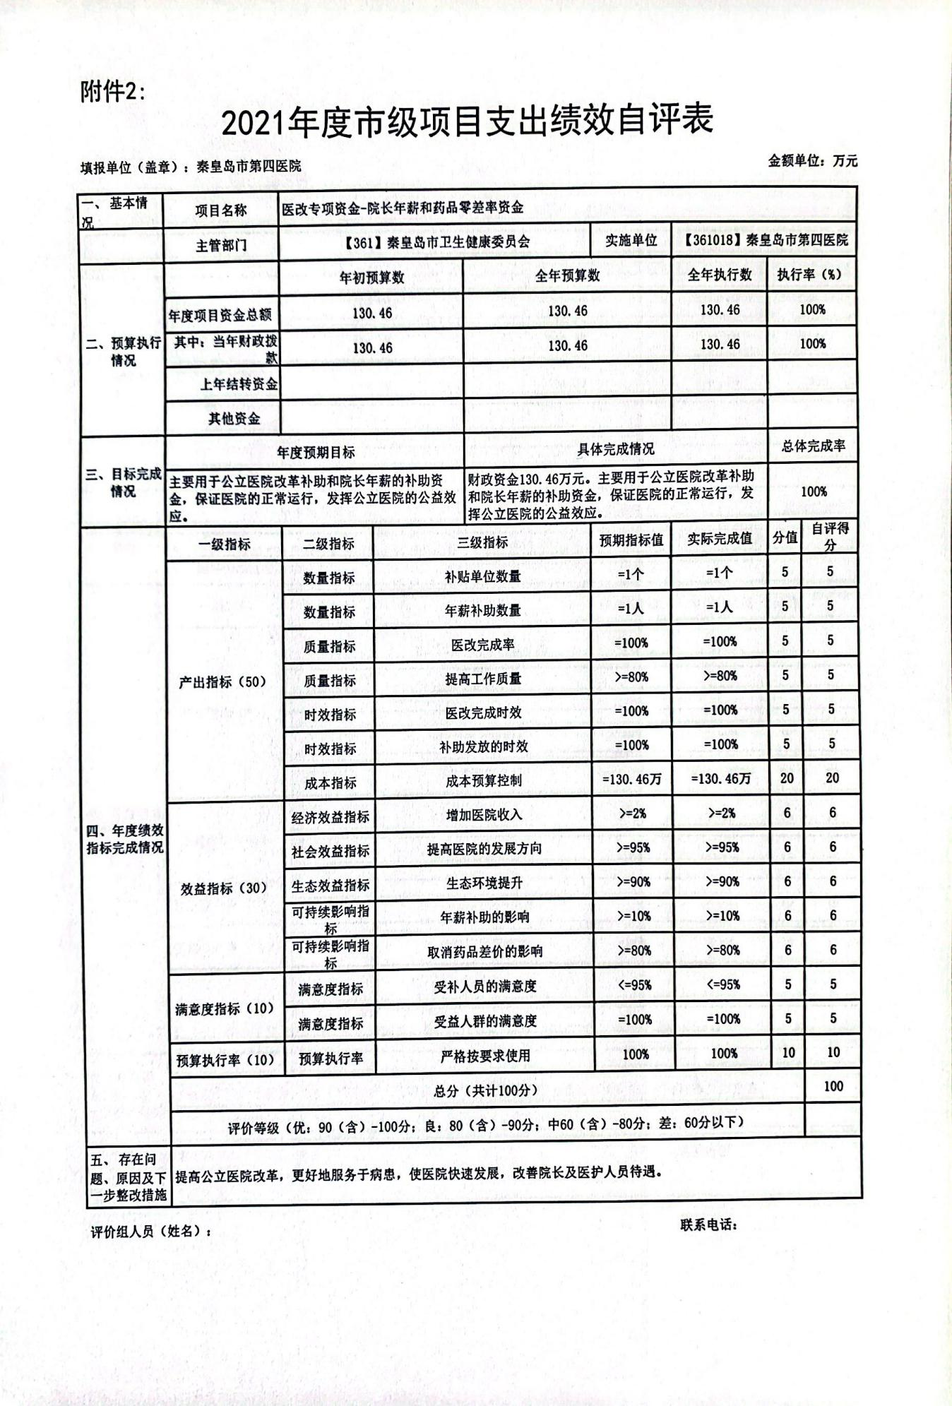

1. 中央医疗服务与保障能力提升（公立医院综合改革）补助资金项目自评综述：根据年初设定的绩效目标，中央医疗服务与保障能力提升（公立医院综合改革）补助资金项目绩效自评得分为100分（绩效自评表附后）。全年预算数为44.39万元，执行数为44.39万元，完成预算的100%。通过项目实施，完成了年初设定的各项绩效目标，完成了医疗服务能力提升及公立医院综合改革，提升公立医院综合能力，项目实施过程中未发现问题。

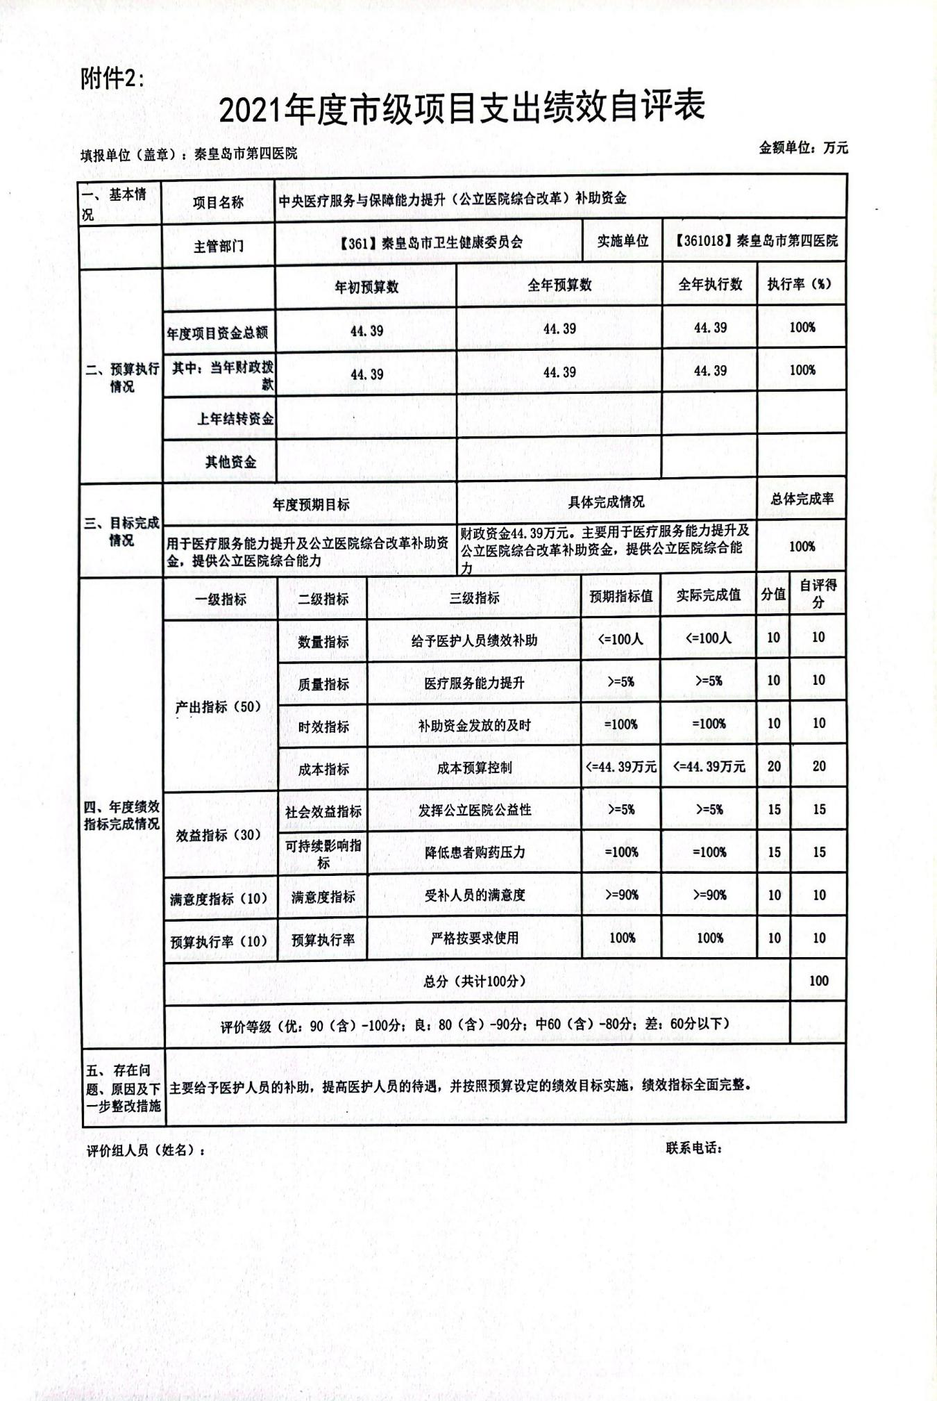

1. 下达中央2021年医疗服务与保障能力提升【公立医院综合改革】补助资金项目自评综述：根据年初设定的绩效目标，下达中央2021年医疗服务与保障能力提升【公立医院综合改革】补助资金项目绩效自评得分为100分（绩效自评表附后）。全年预算数为1.36万元，执行数为1.36万元，完成预算的100%。通过项目实施，完成了年初设定的各项绩效目标，完成保证医院的正常运行，发挥公立医院的公益效应，保证及时发放到受补人员，提高受补人员待遇，项目实施过程中未发现问题。

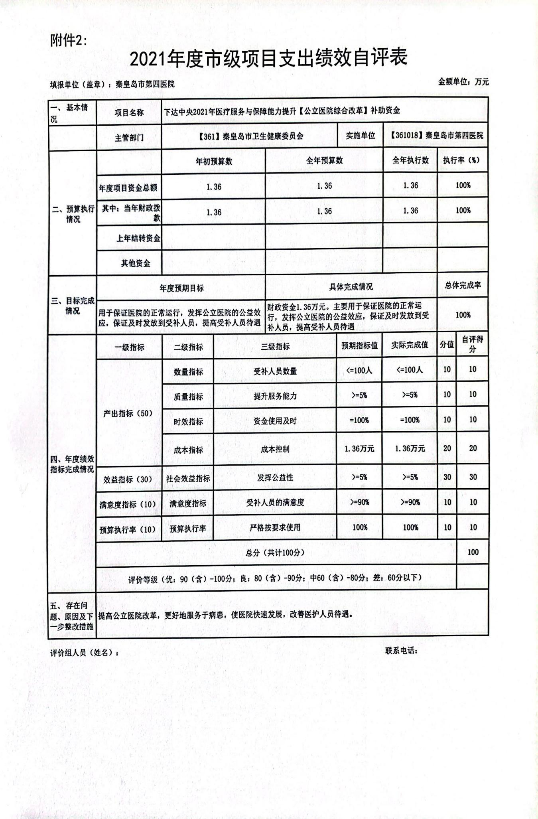

**（三）部门评价项目绩效评价结果**

七、机关运行经费情况

本单位性质为非行政单位和参照公务员管理事业单位，故无机关运行经费。

八、政府采购情况

本单位2021年度政府采购支出总额193.00万元，从采购类型来看，政府采购货物支出193.00万元、政府采购工程支出0.00万元、政府采购服务支出0.00万元。授予中小企业合同金额193.00万元，占政府采购支出总额的100.0%，其中授予小微企业合同金额0.00万元，占政府采购支出总额的0.0%。

九、国有资产占用情况

截至2021年12月31日，我院共有车辆5辆，与上年持平。主要是特种专业技术用车和业务保障用车。其中，副部（省）级及以上领导用车0辆，主要领导干部用车0辆，机要通信用车0辆，应急保障用车0辆，执法执勤用车0辆，特种专业技术用车3辆，离退休干部用车0辆，其他用车2辆。其他用车主要是业务保障工作。

单位价值50万元以上通用设备0台（套），较上年持平；单位价值100万元以上专用设备19台（套）,较上年增加3台（套）。

十、其他需要说明的情况

1.本部门2021年度一般公共预算财政拨款“三公”经费无收支及结转结余情况，故公开07表以空表列示;政府性基金预算财政拨款无收支及结转结余情况, 故公开08表以空表列示; 国有资本经营预算经费无收支及结转结余情况, 故公开09表以空表列示。

2.由于决算公开表格中金额数值应当保留两位小数，公开数据为四舍五入计算结果，个别数据合计项与分项之和存在小数点后差额，特此说明。



第四部分 相关名词解释

**（一）财政拨款收入：**本年度从本级财政部门取得的财政拨款，包括一般公共预算财政拨款和政府性基金预算财政拨款。

**（二）事业收入：**指事业单位开展专业业务活动及辅助活动所取得的收入。

**（三）其他收入：**指除上述“财政拨款收入”“事业收入”“经营收入”等以外的收入。

**（四）用事业基金弥补收支差额：**指事业单位在用当年的“财政拨款收入”“财政拨款结转和结余资金”“事业收入”“经营收入”“其他收入”不足以安排当年支出的情况下，使用以前年度积累的事业基金（事业单位当年收支相抵后按国家规定提取、用于弥补以后年度收支差额的基金）弥补本年度收支缺口的资金。

**（五）年初结转和结余：**指以前年度尚未完成、结转到本年仍按原规定用途继续使用的资金，或项目已完成等产生的结余资金。

**（六）结余分配：**指事业单位按照事业单位会计制度的规定从非财政补助结余中分配的事业基金和职工福利基金等。

**（七）年末结转和结余：**指单位按有关规定结转到下年或以后年度继续使用的资金，或项目已完成等产生的结余资金。

**（八）基本支出：**填列单位为保障机构正常运转、完成日常工作任务而发生的各项支出。

**（九）项目支出：**填列单位为完成特定的行政工作任务或事业发展目标，在基本支出之外发生的各项支出

**（十）基本建设支出：**填列由本级发展与改革部门集中安排的用于购置固定资产、战略性和应急性储备、土地和无形资产，以及购建基础设施、大型修缮所发生的一般公共预算财政拨款支出，不包括政府性基金、财政专户管理资金以及各类拼盘自筹资金等。

**（十一）其他资本性支出：**填列由各级非发展与改革部门集中安排的用于购置固定资产、战备性和应急性储备、土地和无形资产，以及购建基础设施、大型修缮和财政支持企业更新改造所发生的支出。

**（十二）“三公”经费：**指部门用财政拨款安排的因公出国（境）费、公务用车购置及运行费和公务接待费。其中，因公出国（境）费反映单位公务出国（境）的国际旅费、国外城市间交通费、住宿费、伙食费、培训费、公杂费等支出；公务用车购置及运行费反映单位公务用车购置支出（含车辆购置税、牌照费）及按规定保留的公务用车燃料费、维修费、过桥过路费、保险费、安全奖励费用等支出；公务接待费反映单位按规定开支的各类公务接待（含外宾接待）支出。

**（十三）其他交通费用：**填列单位除公务用车运行维护费以外的其他交通费用。如公务交通补贴、租车费用、出租车费用，飞机、船舶等燃料费、维修费、保险费等。

**（十四）公务用车购置：**填列单位公务用车车辆购置支出（含车辆购置税、牌照费）。

**（十五）其他交通工具购置：**填列单位除公务用车外的其他各类交通工具（如船舶、飞机等）购置支出（含车辆购置税、牌照费）。

**（十六）机关运行经费：**指为保障行政单位（包括参照公务员法管理的事业单位）运行用于购买货物和服务的各项资金，包括办公及印刷费、邮电费、差旅费、会议费、福利费、日常维修费、专用材料以及一般设备购置费、办公用房水电费、办公用房取暖费、办公用房物业管理费、公务用车运行维护费以及其他费用。

**（十七）经费形式:**按照经费来源，可分为财政拨款、财政性资金基本保证、财政性资金定额或定项补助、财政性资金零补助四类。